Ansprechpartnerin
für die Redaktionen

Barbara Mäurle
holtgreife | Büro für Markenkommunikation
Münsterweg 12, 59269 Beckum
T +49 2521 82994 12
Barbara.maeurle@holtgreife.com

Kontakt
Solarlux GmbH
Industriepark 1, 49324 Melle
T +49 5422 92710
info@solarlux.com
solarlux.com



Presseinformation
Melle, September 2025

Raffinierter Zweckbau mit Mehrwert für den Ort
Energiezentrale in Freising mit Trafostation und Quartierscafé

Im Süden von Freising entsteht das Wohnquartier „Angerbogen“ mit über 450 Wohnungen. Zur Unterstützung der Nahversorgung wurde durch die Freisinger Stadtwerke Versorgungs-GmbH eine Energiezentrale mit Trafostation errichtet. Die Architekt*innen Johannes und Kerstin Dantele entwickelten ein beeindruckendes Gestaltungskonzept und schufen damit ein kleines Architekturjuwel.

Die neue Energiezentrale markiert den Eingang zum Baugebiet und ist ein wichtiger städtebaulicher Fixpunkt. Das dreieckige Grundstück ließ Raum für einen kleinen Quartiersplatz, der durch ein Quartierscafé im Neubau aufgewertet wurde. Mit seiner markanten Architektur erinnert das Gebäude eher an eine moderne Kirche als an einen nüchternen Funktionsbau für Heizungstechnik. Der große Generator erforderte Beton als Baumaterial. Ein mit Lärchenholz gefasster Erdgeschoss-Sockel nimmt dem schweren Volumen jedoch die Wucht.

Glas-Faltwände aus Holz: Das Draußen nach innen holen

Das Café ist ein knapp 45 m² großer Raum an der schmalsten Seite der polygonalen Grundform. Trotz der massiven Betonkonstruktion und des sieben Meter hohen, dunklen Luftraums wirkt es einladend und lichtdurchflutet. Verantwortlich dafür sind knapp 2,60 m hohe Glas-Faltwände, die den Raum auf drei Seiten vollständig öffnen. Die Wahl fiel auf das Glas-Faltwandsystem Woodline von Solarlux. Passend zur Verschalung der Fassade sind sie auf Wunsch aus mehrfach schichtverleimtem Lärchenholz gefertigt und ihre Profiloberflächen mit Holzöl oberflächenveredelt.

Maximale Planungsfreiheit

Auch im geschlossenen Zustand bleibt das Innere des Gastraums dank der schmalen Profilkonstruktion der Glas-Faltwände von nur 143 mm im Flügelstoß lichtdurchflutet. Gleichzeitig bietet das System große Planungsfreiheit: Anzahl und Öffnungsrichtung der Faltelemente sowie die Kombination mit Drehtüren und Festelementen konnten individuell an den polygonalen Grundriss und die Anforderungen eines Gastronomiebetriebs angepasst werden. Die drei Faltanlagen bestehen aus jeweils vier bis fünf Elementen, die sich nach dem Ziehharmonika-Prinzip zusammenschieben und unter dem schlanken Vordach platzsparend parken lassen. Ergänzend integrierten die Planer*innen auf allen Gebäudeseiten Drehtüren mit Komfortverriegelung, die sich dank einer speziellen Drückergarnitur von innen und außen öffnen lassen. Der Solarlux-Trittschutz „3s-Protection“ aus Aluminium in den Bodenschienen schützt zuverlässig vor Verformungen und Verschmutzungen und kann bei Bedarf unkompliziert ausgetauscht werden.
www.solarlux.com
Solarlux, September 2025 – Abdruck frei – 2.520 Zeichen (inkl. Leerzeichen)
Um Zusendung von Belegen an die Agentur holtgreife in Beckum wird gebeten.

Bautafel
- Projektname: Energiezentrale Freising mit Trafostation und Quartierscafé
- Ort: Angerstraße 17, 85354 Freising
- Fertigstellung: 2024
- Bauherrschaft: Freisinger Stadtwerke Versorgungs-GmbH
- Architektur: büro dantele, Johannes und Kerstin Dantele Dipl.-Ing. Architekten Stadtplaner PartGmbB, Freising
- Landschaftsarchitektur: ver.de Landschaftsarchitekten Stadtplaner PartGmbB, Freising
- Ausführung Fassade: SK Hahn GmbH, Unterdietfurt
- Produkte: Glasfaltwand System Solarlux Woodline, Holzart Lärche; Woodline Festfenster aus Holzprofilen, Holzart Lärche

Technik auf einen Blick
- Glas-Faltwand aus lamellierten Holzfensterkanteln und einem beidseitig mit Holz belegten, wärmegedämmten Aluminium-Rahmen, Holzart Lärche
- Wärmefunktions-Isolierglas mit warmer Kante schwarz, Ug = 0,6 W/m²K
- Uw = 1,1 / 1,2 W/m²K
- eingelassene Bodenschiene, barrierefrei mit Anschlag, 3S-Protection
- Schallschutzklasse R'w bis 46 dB
- SL Komfortverriegelung
Bildnachweis: Sebastian Schels
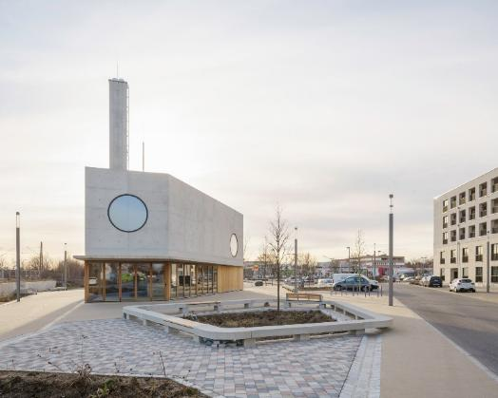
solarlux-glas-faltwand-woodline-ref02033-02473.jpg: Die Energiezentrale in Freising-Süd erinnert eher an eine moderne Kirche als an einen nüchternen Funktionsbau für Heizungstechnik.
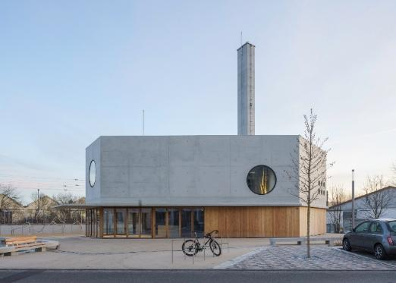
solarlux-glas-faltwand-woodline-ref02033-02487.jpg: Mit seiner markanten Architektur ist die Energiezentrale ein wichtiger städtebaulicher Fixpunkt in der Entwicklung des neuen Wohnquartiers.

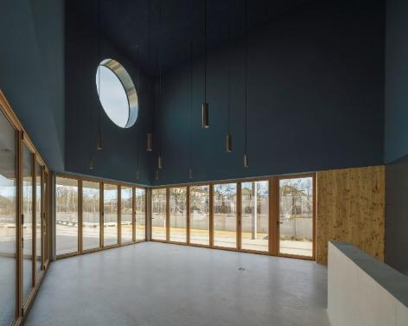
solarlux-glas-faltwand-woodline-ref02033-02334.jpg: Das Café kann auf drei Seiten mit Glas-Faltwänden großzügig geöffnet werden und der Gastraum erweitert sich barrierefrei auf den Quartiersplatz.

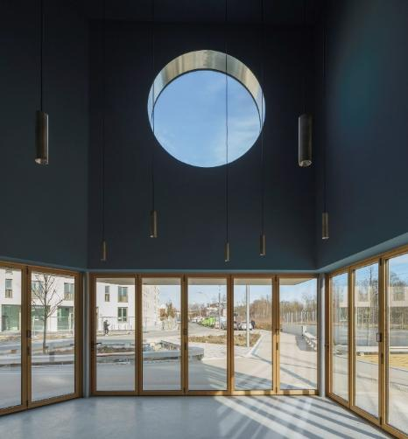
solarlux-glas-faltwand-woodline-ref02033-02334.jpg: Neben einer hohen Funktionalität besitzt das Glas-Faltwandsystem Woodline von Solarlux homogene Oberflächen, durch reduzierte und verdeckt integrierte Technik-Features.
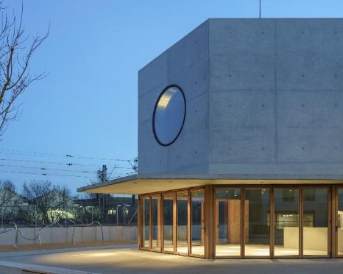
solarlux-glas-faltwand-woodline-ref02033-02516-quer.jpg: Die Eckausbildungen mit Winkeln von 90 und 125 Grad wurden als konstruktive Sonderlösungen mit festen Pfosten von Solarlux ausgeführt, an welche die Glas-Faltwände von zwei Seiten anschließen.
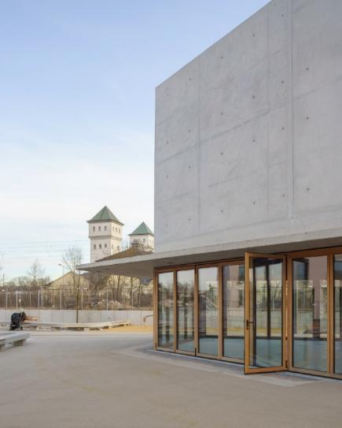
solarlux-glas-faltwand-woodline-ref02033-02479-quer.jpg: Zum Öffnen werden die Glas-Faltwände auf barrierefreien Bodenschienen zusammengeschoben und platzsparend als schmale Glaspakete außen geparkt. In geschlossener Position ermöglichen integrierte Drehflügel kurze Wege nach draußen.

Copyright: Sebastian Schels
Es gelten die folgenden Nutzungsrechte
- Die Nutzung ist ausschließlich für die Darstellung oder Bewerbung von Leistungen, Produkten oder Projekten des Unternehmens Solarlux GmbH gestattet. Jede andere Publikation bedarf der schriftlichen Zustimmung seitens Solarlux.
- Die Veröffentlichung der Bilder ist für Print, Web und social Media gestattet
- Bei jeder Veröffentlichung muss der in den Metadaten des Bildes genannte Copyrighthinweis mit veröffentlicht werden (z.B. „Bild: Solarlux GmbH“ oder „*Name des Fotografierenden* für Solarlux GmbH“ oder *Name des Fotografierenden*.)
- Eine Weitergabe der Bilder an Dritte ist nicht gestattet
- Die Bearbeitung der Bilder ist nur gestattet, sofern die Kernaussage des Bildes unverändert bleibt.
- Die Nutzung ist räumlich und zeitlich uneingeschränkt.

Über Solarlux GmbH
Seit über 40 Jahren ist Solarlux Spezialist für bewegliche Fenster- und Fassadenlösungen aus einer Hand. Sämtliche Produkte – von Glas-Faltwänden, Schiebefenstern und Glasanbauten bis hin zu Balkonverglasungen und Vorhangfassaden – sind Eigenentwicklungen, die mit Leidenschaft und Präzision produziert werden und dem Qualitätsanspruch „Made in Germany“ entsprechen. Als partnerschaftlicher Begleiter bei der Planung und Umsetzung von Bauvorhaben ist das deutsche Familienunternehmen auf die umfassende Unterstützung von Architekten, Handwerksbetrieben und Bauherren spezialisiert. Dabei werden Sorgfalt und Erfindergeist gekonnt miteinander verbunden – immer mit dem Ziel vor Augen, für jedes noch so anspruchsvolle Projekt die optimale Lösung zu entwickeln. Gegründet von Herbert Holtgreife, wird das niedersächsische Unternehmen mit Sitz in Melle bei Osnabrück in zweiter Generation von seinem Sohn Stefan Holtgreife geführt. In der Unternehmenszentrale am Solarlux Campus sowie in 45 Vertriebsstandorten weltweit wirken rund 1000 Mitarbeiter am Erfolg mit.



